INFORME DE FISCALIZACIÓN AMBIENTAL

MOTEL MIRAGE

DFZ-2019-1460-IX-PPDA

 | Nombre | Firma
Aprobado | LUIS MUÑOZ FONSECA
Elaborado | DIEGO MALDONADO BRAVO
DETALLES DE ACTIVIDAD DE FISCALIZACIÓN
FUENTES FIJAS

INFORMACIÓN DEL TITULAR.

Titular | Rut | Identificación de la actividad | Dirección
Inversiones Mirage Spa. | 76.647.570-1 | Motel Mirage. | Km 2 camino Aeropuerto Maquehue, Padre Las Casas.

ANTECEDENTES DE LA ACTIVIDAD.

Instrumento | D.S. N°78/2009 MINSEGPRES, Plan de Descontaminación Atmosférica (PDA) de Temuco y Padre Las Casas.  D.S. N° 8/2015 MMA, Plan de descontaminación atmosférica por MP 2,5, para las comunas de Temuco y Padre Las Casas y de actualización del plan de descontaminación por MP 10, para las mismas comunas.
Tipo de Actividad | _x_ Inspección Ambiental __x_ Examen de la Información ____ Medición y Análisis
Fecha de la Actividad | Organismo encargado | Organismo Participante
18/07/2019  (Acta de inspección en Anexo 1). | Superintendencia del Medio Ambiente | -

DOCUMENTACIÓN SOLICITADA Y ENTREGADA.

N° | Documento solicitado | Plazo de entrega | Fecha entrega | Observaciones
1 | Registro de caldera y último informe técnico de esta. | 25/07/2019 | 19/07/2019 | Con fecha 19 de julio del 2019, el titular presenta una serie de documentos (Anexo 2) en respuesta a lo solicitado por la SMA, no obstante, no entrega respaldos de la información requerida.
2 | Indicar las características de la caldera y su potencia térmica. | 25/07/2019 | 19/07/2019
3 | Presentar informes isocinéticos desde el año 2017 a la fecha de la inspección. | 25/07/2019 | 19/07/2019
4 | Requerimiento de información de la SMA, Res. Ex. N° 30 del 05 de agosto del 2019 (Anexo 3). | 09/08/2019 | 09/08/2019 | Se reitera al titular hacer entrega de los informes isocinéticos de la caldera. En respuesta a la solicitud de la SMA, el Sr. Miguel Mellado Águila, Administrador de Inversiones Mirage Spa. Entrega una carta con fecha 09 de agosto del 2019 (Anexo 4).

HECHOS CONSTATADOS.

N° | Exigencia | Hecho constatado y examen de la información
 | D.S. N° 78/2009 MINSEGPRES, Artículo 3:  Artículo 3.- Para los efectos de este decreto se entenderá por: […]  “7) Caldera de Calefacción Grupal: es toda fuente estacionaria grupal destinada a la calefacción central de edificios, por agua caliente o por vapor.  8) Fuente Existente: aquella fuente estacionaria puntual o grupal que se encuentra instalada con anterioridad a la fecha de publicación del presente decreto en el Diario Oficial, siempre que cumpla la obligación de declarar sus emisiones dentro del primer año de vigencia del presente decreto.  9) Fuente Nueva: aquella fuente estacionaria o caldera de calefacción instalada con posterioridad a la fecha de publicación del presente decreto en el Diario Oficial, o que estando instalada con anterioridad a dicha fecha, no haya declarado sus emisiones dentro del primer año de vigencia del presente decreto”.  D.S. N° 8/2015 MMA, Artículo 3:  Artículo 3.- Definiciones. Para efectos de lo dispuesto en el presente Decreto, se entenderá por: […]  “Caldera: Unidad principalmente diseñada para generar agua caliente, calentar un fluido térmico y/o para generar vapor de agua, mediante la acción del calor.  Caldera existente: Aquella caldera que se encuentra operando a la fecha de entrada en vigencia del presente plan o aquélla que entrará en operación dentro de los 12 meses siguientes a dicha fecha.  Caldera nueva: Es aquella caldera que entra en operación después de los doce meses siguientes a la entrada en vigencia del presente Plan”. | - Se realiza inspección a caldera de calefacción y agua de uso sanitario del Motel Mirage de la comuna de Padre Las Casas.  - Se observa una caldera que usa leña como combustible, la cual se encuentra encendida y con salida de humos desde distintas aberturas de la misma caldera.  - La caldera no cuenta con una placa informativa, ni marca. Al consultar en administración a la Sra. Yessenia Hernández Oliva, se informa a los fiscalizadores que no cuentan con un libro de vida de la caldera.  - En acta de inspección del 18 de julio del 2019 (Anexo 1) se solicita presentar en un plazo de cinco días hábiles los siguientes documentos:  - Registro de caldera y último informe técnico de esta.  - Indicar las características de la caldera y su potencia térmica.  - Presentar informes isocinéticos desde el año 2017 a la fecha de la inspección.  - En respuesta al punto anterior, el día 19 de julio del 2019 (Anexo 2), el titular presenta una serie de antecedentes de los que se puede destacar lo siguiente:  - Se presenta una carta de fecha 27 de mayo del 2013 del Sr. Erwin Carileo López, Rut 13.399.600-1, quien declara como instalador y fabricante de calderas domiciliarias, que instaló una caldera a leña de 174 Kwh en la dirección del Motel Mirage, Km 2 amino Aeropuerto Maquehue, Padre Las Casas.  - Se presenta la declaración de emisiones atmosféricas del año 2012, presentado el día 04 de agosto del 2013, la cual da cuenta de la operación de la caldera durante las 24 h del día, la cual es utilizada en todos los días del año.  - Se anexa un acta de fiscalización de la SEREMI de Salud de fecha 8 de mayo del 2013, en donde se constató la operación de la caldera a leña, que esta no cuenta con registro ante el MINSAL, que no cuenta con libro de vida, y otros puntos que infringen el D.S. N° 48/1984 del MINSAL.  - Se adjunta un acta de inspección ambiental de la SMA, efectuada el día 08 de mayo del 2013 por personal de la SEREMI de Salud, que da cuenta que el titular no acredita las mediciones isocinéticas según D.S. N° 78/2009.
 | D.S. N° 78/2009 MINSEGPRES, Artículo 21:  “Artículo 21.- Transcurridos doce meses, contados de la publicación en el Diario Oficial del presente decreto, las fuentes estacionarias puntuales y grupales, y calderas de calefacción grupales nuevas y existentes deberán medir sus emisiones de MP, mediante un muestreo isocinético realizado a plena carga, de acuerdo al Método CH – 5 (Resolución Nº 1.349, del 6 de octubre de 1997 del Ministerio de Salud, “Determinación de las Emisiones de Partículas desde Fuentes Estacionarias”), en cada una de las chimeneas de descarga a la atmósfera.  Para todos los efectos, se entenderá por plena carga a la medición efectuada a la capacidad máxima de funcionamiento de la fuente, independientemente del proceso de producción asociado, observándose los parámetros de seguridad especificados de acuerdo al diseño de la fuente y confirmados por los parámetros físicos de construcción de ella. Esta capacidad de funcionamiento será considerada como plena carga de la fuente” […]  D.S. N° 78/2009 MINSEGPRES, Artículo 23:  Artículo 23.- La periodicidad de los muestreos isocinéticos de emisiones de las fuentes puntuales y grupales, y calderas de calefacción grupales, quedará definida de manera diferenciada por tipo de combustible, como se muestra a continuación:  Tabla Nº11. Periodicidad de los muestreos isocinéticos requeridos para acreditar Emisiones.  D.S. N° 8/2015 MMA, Artículo 49:  “Artículo 43.- Las calderas nuevas, con una potencia térmica nominal menor a 75 kWt, deberán cumplir con el límite máximo de emisión de material particulado y eficiencia que se indican en la Tabla siguiente:  Las calderas nuevas deberán cumplir con las exigencias establecidas en la presente disposición, desde la fecha de inicio de su operación.  Para acreditar el cumplimiento de la presente disposición, el propietario de la caldera deberá presentar a la Superintendencia del Medio Ambiente, por única vez, un certificado de origen del fabricante, que indique que la caldera cumple con lo exigido en la Tabla N° 24. La Superintendencia del Medio Ambiente certificará si se da cumplimiento a tales exigencias. El titular de la caldera deberá acompañar el certificado mencionado al momento de registrarse en el registro aludido en el artículo 44 de este decreto, si se tratase de una caldera de uso residencial o bien deberá acompañarlo al momento de registrarse en el registro regulado por el artículo 3° del DS N° 10, de 2012, del Ministerio de Salud, según correspondiere […]”  D.S. N° 8/2015 MMA, Artículo 49:  Artículo 49.- Para dar cumplimiento a los artículos 45 y 46, las calderas, nuevas y existentes, cuya potencia térmica nominal sea mayor a 75 kWt y menor a 20 MWt, deben realizar mediciones discretas de MP y SO2, de acuerdo a los protocolos que defina la Superintendencia del Medio Ambiente.  La periodicidad de la medición discreta dependerá del tipo de combustible que se utilice y del sector, según se establece en la tabla siguiente: | - Debido a la falta de entrega de los informes isocinéticos de la caldera a calefacción a leña, se requiere información por parte de la SMA, a través de la Res. Ex. N° 30 del 05 de agosto del 2019 (Anexo 3), entregando un plazo de 3 días hábiles para entregar los informes isocinéticos de la caldera desde el año 2017 a la fecha de la resolución.  - En respuesta a lo anterior, el Sr. Miguel Mellado (administrador) presenta una Carta el día 09 de agosto del 2019 (Anexo 4), señalando principalmente, que no se han realizado las mediciones isocinéticas, debido a que, para ello se requiere contar previamente con el registro de la caldera en el Ministerio de Salud, pero que debido a que la caldera es menor, no debe ser registrada en la autoridad sanitaria. En esta misma carta, el Sr. Mellado, indica que están evaluando otras alternativas más limpias, en reemplazo de esta caldera a leña.  - Sobre lo informado por el titular presentado en el punto anterior, se puede indicar que se envía a la SEREMI de Salud Región de La Araucanía, el Oficio OAR N° 269 del 25 de septiembre del 2019 (Anexo 5), para su fiscalización y para determinar si esta caldera debe o no contar con registro, según se establece en el D.S. N° 10/2013 MINSAL, reglamento de calderas. No obstante, se debe señalar que para efectos del PDA de Temuco y Padre Las Casas (antiguo y vigente), esta fuente fija, corresponde a una caldera de calefacción, la cual no es de uso residencial, por lo que, debe realizar sus mediciones isocinéticas de forma anual.  - Complementando lo anterior, se debe indicar que según el artículo 23 del D.S. N° 78/2009 MINSEGPRES (PDA antiguo), esta fuente debe realizar los muestreos isocinéticos cada 12 meses. Respecto al PDA vigente a la fecha, D.S. N° 8/2015 MMA, debido a que caldera tiene una potencia térmica superior al 75 kW (caldera del motel tiene una potencia de 174 kW según fabricante) y por el uso de leña como combustible, debería medir sus emisiones cada 12 meses.
  Tipo de fuente | Tipo de combustible | Periodicidad
  Fuentes puntuales | Cualquier tipo | 12 meses
  Fuentes Grupales y Calderas de Calefacción | Petróleo diésel o kerosene | Cada 36 meses
  Fuentes Grupales y Calderas de Calefacción | Gas natural, Gas licuado, Gas de ciudad u otros similares | Exentas de acreditarse
  Fuentes Grupales y Calderas de Calefacción | Biomasa (leña, aserrín, viruta, briquetas, etc.) | Cada 12 meses.

REGISTRO FOTOGRÁFICO.

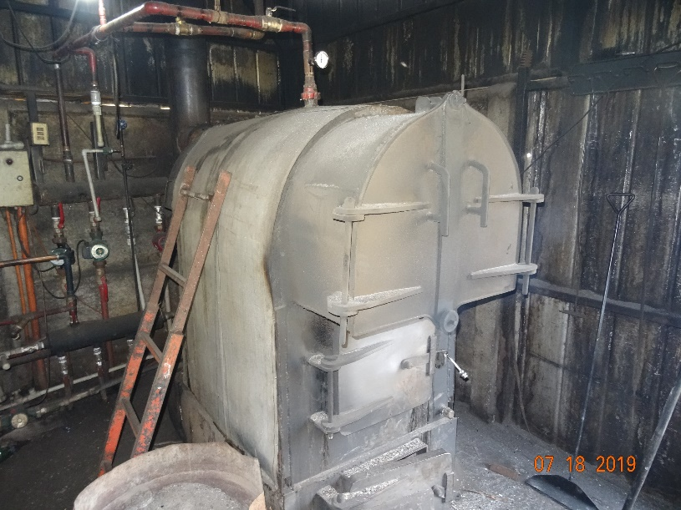 |  | 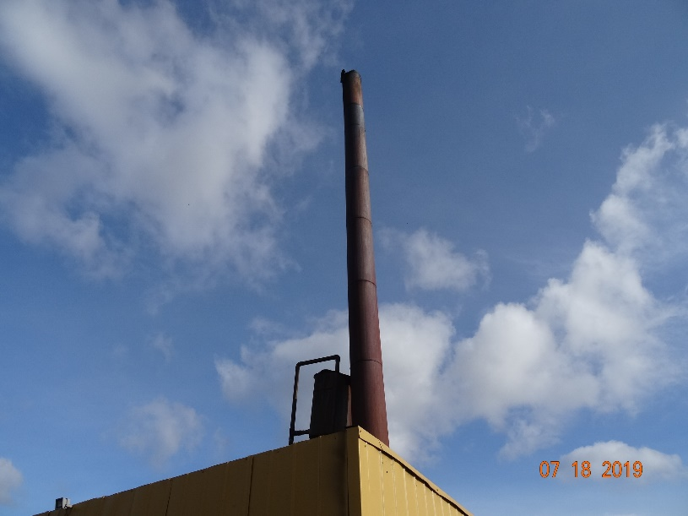
Fotografía 1. | Fecha: 18/07/2019. | Fotografía 2. | Fecha: 18/07/2019.
Descripción: Fotografía de caldera de calefacción y de uso sanitario del Motel Mirage, que utiliza leña como combustible. |  | Descripción: Fotografía del ducto de salida de emisiones de la caldera de calefacción. Al momento de la inspección, se observa la salida de humos desde distintas aberturas de la caldera, lo cual da cuenta de la precariedad de esta.

CONCLUSIONES.

Como resultado de las actividades de fiscalización ambiental realizada al Motel Mirage de Padre Las Casas, en el marco del Programa de Fiscalización 2019 del PDA Temuco y Padre Las Casas (D.S. N° 78/2009 MINSEGPRES y D.S. N° 8/2015 MMA) en la siguiente tabla se da cuenta del hallazgo detectado.

N° Hecho constatado | Artículo | Conclusión
2 | D.S. N° 78/2010 MINSEGPRES, Artículo 21:  “ Artículo 21.- Transcurridos doce meses, contados de la publicación en el Diario Oficial del presente decreto, las fuentes estacionarias puntuales y grupales, y calderas de calefacción grupales nuevas y existentes deberán medir sus emisiones de MP, mediante un muestreo isocinético realizado a plena carga, de acuerdo al Método CH – 5 (Resolución Nº 1.349, del 6 de octubre de 1997 del Ministerio de Salud, “Determinación de las Emisiones de Partículas desde Fuentes Estacionarias”), en cada una de las chimeneas de descarga a la atmósfera.  Para todos los efectos, se entenderá por plena carga a la medición efectuada a la capacidad máxima de funcionamiento de la fuente, independientemente del proceso de producción asociado, observándose los parámetros de seguridad especificados de acuerdo al diseño de la fuente y confirmados por los parámetros físicos de construcción de ella. Esta capacidad de funcionamiento será considerada como plena carga de la fuente” […]  D.S. N° 78/2010 MINSEGPRES, Artículo 23:  Artículo 23.- La periodicidad de los muestreos isocinéticos de emisiones de las fuentes puntuales y grupales, y calderas de calefacción grupales, quedará definida de manera diferenciada por tipo de combustible, como se muestra a continuación:  Tabla Nº11. Periodicidad de los muestreos isocinéticos requeridos para acreditar Emisiones.  D.S. N° 8/2015 MMA, Artículo 49:  Artículo 49.- Para dar cumplimiento a los artículos 45 y 46, las calderas, nuevas y existentes, cuya potencia térmica nominal sea mayor a 75 kWt y menor a 20 MWt, deben realizar mediciones discretas de MP y SO2, de acuerdo a los protocolos que defina la Superintendencia del Medio Ambiente.  La periodicidad de la medición discreta dependerá del tipo de combustible que se utilice y del sector, según se establece en la tabla siguiente: | La unidad fiscalizable Motel Mirage de la comuna de Padre Las Casas no acredita la realización de mediciones isocinéticas desde el año 2017 a la fecha en su caldera de calefacción y de uso sanitario, de potencia de 174 kW y que utiliza leña como combustible.  De acuerdo a lo establecido en el D.S. N° 8/2015 MMA, esta fuente debe medir cada 12 meses sus emisiones.  Esta caldera no cuenta con registro de caldera en el Ministerio de Salud, por lo que, fue solicitada su fiscalización a la SEREMI de Salud.
  Tipo de fuente | Tipo de combustible | Periodicidad
  Fuentes puntuales | Cualquier tipo | 12 meses
  Fuentes Grupales y Calderas de Calefacción | Petróleo diésel o kerosene | Cada 36 meses
  Fuentes Grupales y Calderas de Calefacción | Gas natural, Gas licuado, Gas de ciudad u otros similares | Exentas de acreditarse
  Fuentes Grupales y Calderas de Calefacción | Biomasa (leña, aserrín, viruta, briquetas, etc.) | Cada 12 meses.

ANEXOS.

N° Anexo | Nombre Anexo
1 | Acta de inspección ambiental de fecha 18 de julio del 2019.
2 | Antecedentes presentados por el titular el día 19 de julio del 2019 y anexos.
3 | Resolución Exenta OAR N° 30 del 05 de agosto del 2019 de la SMA.
4 | Carta del Sr. Miguel Mellado (administrador de Motel Mirage) de fecha 09 de agosto del 2019.
5 | Oficio OAR N° 269 del 25 de septiembre del 2019 de la SMA.

